**机械手焊接工位改善方案技术要求**

1. 焊接机械手防弧光及火花处理。
2. 工作台模夹具便于安装拆卸
3. 双工作台上下料交替使用，提高工作效率及产能。
4. 焊接机械手环境改善，减少辐射以及烟尘对人体的影响。
5. 整体机械手焊接工位设计占地面积小，便于操作及维护。

|  |  |  |  |  |
| --- | --- | --- | --- | --- |
| **机械手焊接工位改善设计要求表** | | | | |
| **序号** | **项目** | **检验示图** | **要求** | **实测** |
| **1** | 机械手活动范围 |  | 设计不允许超出机械手活动范围 |  |
| **2** | 机械手活动极限值 |  | 设计不允许超出机械手活动机械极限值 |  |
| **3** | 机械手加工精度 |  | 设计不允许影响机械手加工精度。加工精度需达±0.02mm。重复定位精度需达±0.08mm。 |  |
| **7** | 机械手摆放 |  | 设计不允许超出工作范围 |  |
| **5** | 焊接区环境改善 |  | 设计需解决弧光及烟尘对机台长及周边环境的影响 |  |
| **6** | 工作台尺寸设计 |  | 设计需满足我方所有焊接模夹具的安装尺寸规格 |  |
| **7** | 双工作台交替使用 |  | 连续交替工作 |  |

.

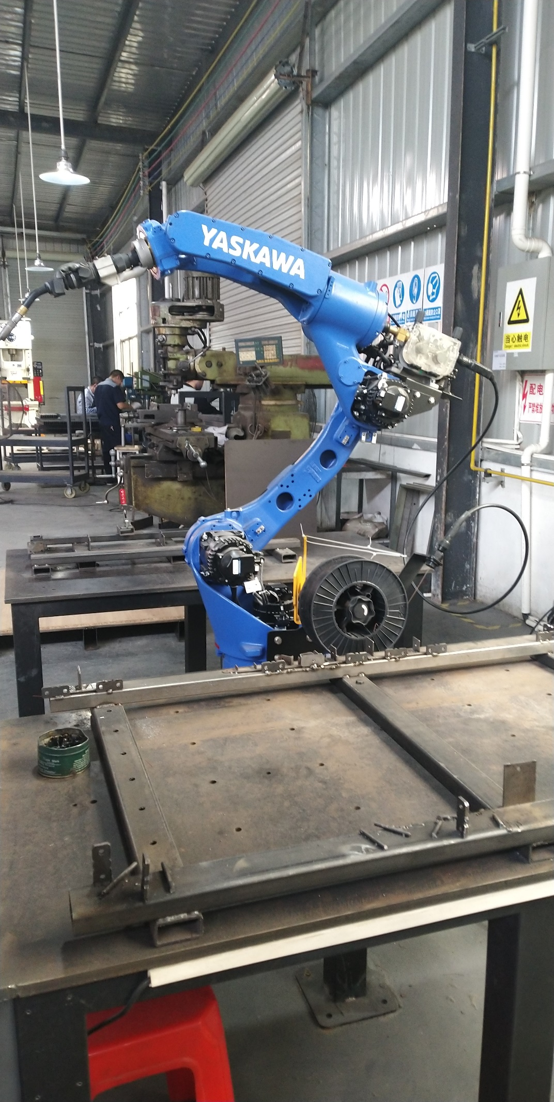

图1机械手臂实物图

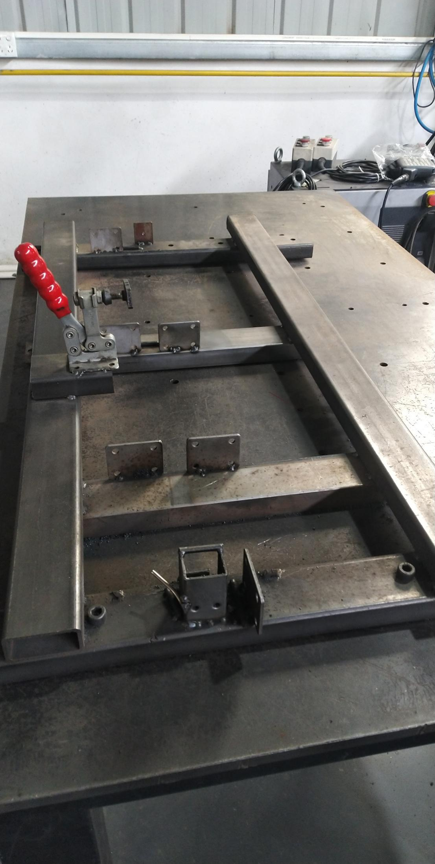

图2 工装夹具工作台